Oppgave 1 (V2019 del1, 4 poeng)
- Bruk formelen for summen av en aritmetisk rekke til å regne ut
$$1+5+9+…+157$$
En geometrisk rekke er gitt ved $a_{3}=1$ og $a_{6}=\frac{1}{27}$.
- Avgjør om den uendelige rekken $a_{1}+a_{2}+a_{3}+…$ konvergerer.
Bestem eventuelt summen av rekken.
Oppgave 2 (V2018 del2, 4 poeng)
Figuren nedenfor viser hvordan femkanttallene er bygd opp.
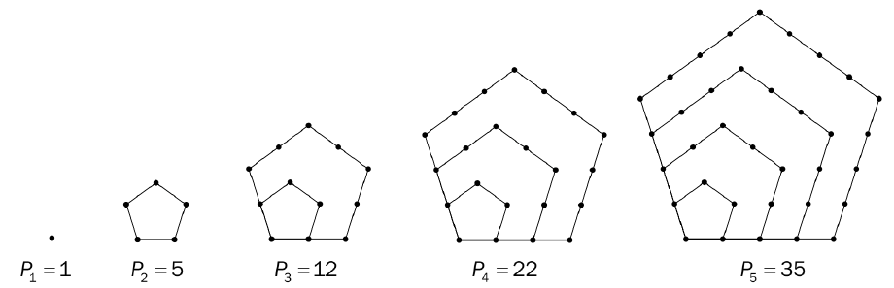
Femkanttallene er gitt ved den rekursive formelen
$$P_{n+1}=P_{n}+3n+1 , P_{1}=1$$
- Vis ved induksjon at

$$P_{n}=\frac{3n^{2}-n}{2}$$
Mathias observerer at det er mulig å regne ut $P_{n}$ som summen av tre trekanttall, der trekanttall nummer n er $T_{n}=1+2+…+n$ . Se figuren nedenfor. Han brukte dette til å vise at $P_{n}=\frac{3n^{2}-n}{2}$
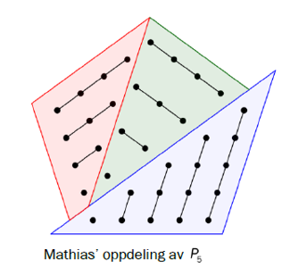
b) Bruk ideen til Mathias til å utlede formelen for $P_{n}$.

Oppgave 3 (V2019 del1, 3 poeng)
Bruk induksjon til å bevise at påstanden $P(n)$er sann for alle$n∈N$
$$P\left(n\right): 3⋅4+6⋅5+9⋅6+…+\left(3n\right)⋅\left(n+3\right)=n⋅\left(n+1\right)⋅(n+5)$$

Oppgave 4 (V2019 del1, 5 poeng)
Funksjonen f er gitt ved
$$f\left(x\right)=\frac{1}{x^{2}}$$
- Bruk figuren nedenfor til å forklare at
$$\frac{1}{1^{2}}+\frac{1}{2^{2}}+\frac{1}{3^{2}}+…+\frac{1}{k^{2}}≤1+\int_{1}^{k}{\frac{1}{x^{2}} dx , k∈N }$$
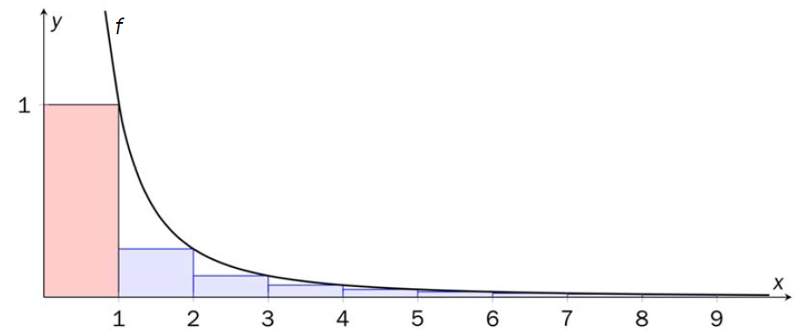
Vi skal nå se på den uendelige rekken
$$S=\frac{1}{1^{2}}+\frac{1}{2^{2}}+\frac{1}{3^{2}}+\frac{1}{4^{2}}+…$$
- Bruk resultatet fra oppgave a) til å begrunne at $S<2$.
- Bruk CAS til å bestemme en eksakt verdi for S.

Oppgave 5 (V2018 del1, 4 poeng)
En uendelig geometrisk rekke er gitt ved

$$S\left(x\right)=1-2x+4x^{2}-8x^{3}+\text{… }$$

a) Bestem konvergensområdet til rekken.

b) For hvilke verdier av a har likningen $S\left(x\right)=a$løsning?

Oppgave 6 (V2018 del1, 3 poeng)
I en aritmetisk rekke er $a_{1}+a_{2}+…+a_{n}$ er $a_{2}=4$ og $a_{5}=13$.

Bestem en eksplisitt formel for summen av denne rekken.

Oppgave 7 (H2018 del2, 4 poeng)
En bedrift slipper ut 20 000 tonn CO2 i 2018. De har et mål om å redusere de årlige utslippene med 15 % hvert år fra og med 2019.
- Hvor mye CO2 vil bedriften slippe ut til sammen i løpet av de ti årene 2018–2027 dersom de klarer å nå målet?
En annen bedrift slipper ut 30 000 tonn CO2 i 2018.
- Hvor mange prosent må denne bedriften redusere utslippene med per år for at bedriftene til sammen skal slippe ut like mye i løpet av årene 2018–2027?

Oppgave 8 (H2018 del1, 3 poeng)
Bruk induksjon til å bevise at påstanden $P\left(n\right)$ er sann for alle$n∈N$
$$P\left(n\right):1^{3}+2^{3}+3^{3}+…+n^{3}=\frac{n^{2}{\left(n+1\right)}^{2}}{4}$$

Oppgave 9 (H2018 del1, 4 poeng)
En geometrisk rekke er gitt ved
$$S\left(x\right)=1+e^{-x}+e^{-2x}+e^{-3x}+…$$
a) For hvilke verdier av x konvergerer denne rekken?
b) Bestem x slik at rekken konvergerer mot 3.

Oppgave 10 (V2015 del1, 4 poeng)
En uendelig geometrisk rekke er gitt ved
$$S=a+a⋅k+a⋅k^{2}+\text{… }, a≠0 , k∈R$$

En annen uendelig geometrisk rekke er gitt ved
$$S=a+a⋅2k+a⋅{4k}^{2}+\text{… }, a≠0 , k∈R$$

- Bruk CAS til å bestemme a og k når du får vite at $S=6$ og $T=12$.

- Undersøk om det er mulig å finne en verdi for k slik at $S=-2T$ .

Oppgave 11 (V2017 del1, 3 poeng)
Vis ved hjelp av induksjon at
$$P\left(n\right):\frac{1}{2!}+\frac{2}{3!}+\frac{3}{4!}+\text{…}+\frac{n-1}{n!}=\frac{n!-1}{n!}$$

Du får bruk for at $n!=1⋅2⋅3⋅…⋅\left(n-1\right)⋅n$ og at $\left(n+1\right)!=n!⋅(n+1)$

Oppgave 12 (V2017 del1, 7 poeng)
En uendelig geometrisk rekke er gitt ved
$$S\left(x\right)= 1 +ln x +\left(ln x\right)2 +\left(ln x\right)3 +\text{…}$$
- Bestem konvergensområdet til rekken.
- Bestem et enklere uttrykk for $S(x)$ når rekken konvergerer.
- Bestem x slik at summen av rekken blir 3.
- For hvilke verdier av r har likningen $S\left(x\right)=r$ løsning?
Oppgave 13 (H2017 del1, 5 poeng)
En aritmetisk tallfølge $a_{n}$ er definert ved at $a_{n}=3n-2$.
La $S_{n}=a_{1}+a_{2}+\text{…}+a_{n}.$
- Bruk formelen for summen av en aritmetisk rekke til å vise at
$S_{n}=\frac{3n^{2}-n}{2}$ $n∈N$
- Bruk induksjon til å bevise formelen for $S_{n}$ som er gitt i oppgave a).

Oppgave 17 (H2017 del2, 4 poeng)
Et firma skal sette opp en stolpe. Det gjør de ved å slå stolpen ned i jorda med en pælemaskin.
Det første slaget slår stolpen 12 cm ned i jorda. De neste slagene fører stolpen videre nedover, men stadig kortere for hver gang. Det viser seg at lengden som stolpen blir slått ned i jorda, blir redusert med 6,0 % for hvert slag.
- Hvor mange slag må de minst slå for å få stolpen mer enn 1,0 meter ned i jorda?
- Kan firmaet klare å slå stolpen så mye som 2,2 meter ned i jorda med denne pælemaskinen?

